*Конспект НОД в старшей группе детского сада на тему:*

*День народного единства.*

**Цель:** Расширение знаний и представлений о России, о народах и национальностях России, об истории возникновения праздника, формирование дружеских отношений в коллективе.

**Задачи:**

1. Расширять знания и представления детей о России, о флаге, гербе и гимне, народах и национальностях, знание об истории возникновения праздника "День народного единства" , формирование дружеских отношений в детском коллективе.

2. Развитие памяти, логического и творческого мышления, воображения, речи, развитие мелкой моторики.

3. Воспитание любви к Родине, патриотических чувств, сплоченности детского коллектива.

**Ход мероприятия:**

Воспитатель:

Собрались все дети в круг,

Я твой друг и ты мой друг.

Крепко за руки возьмемся

И друг другу улыбнемся.

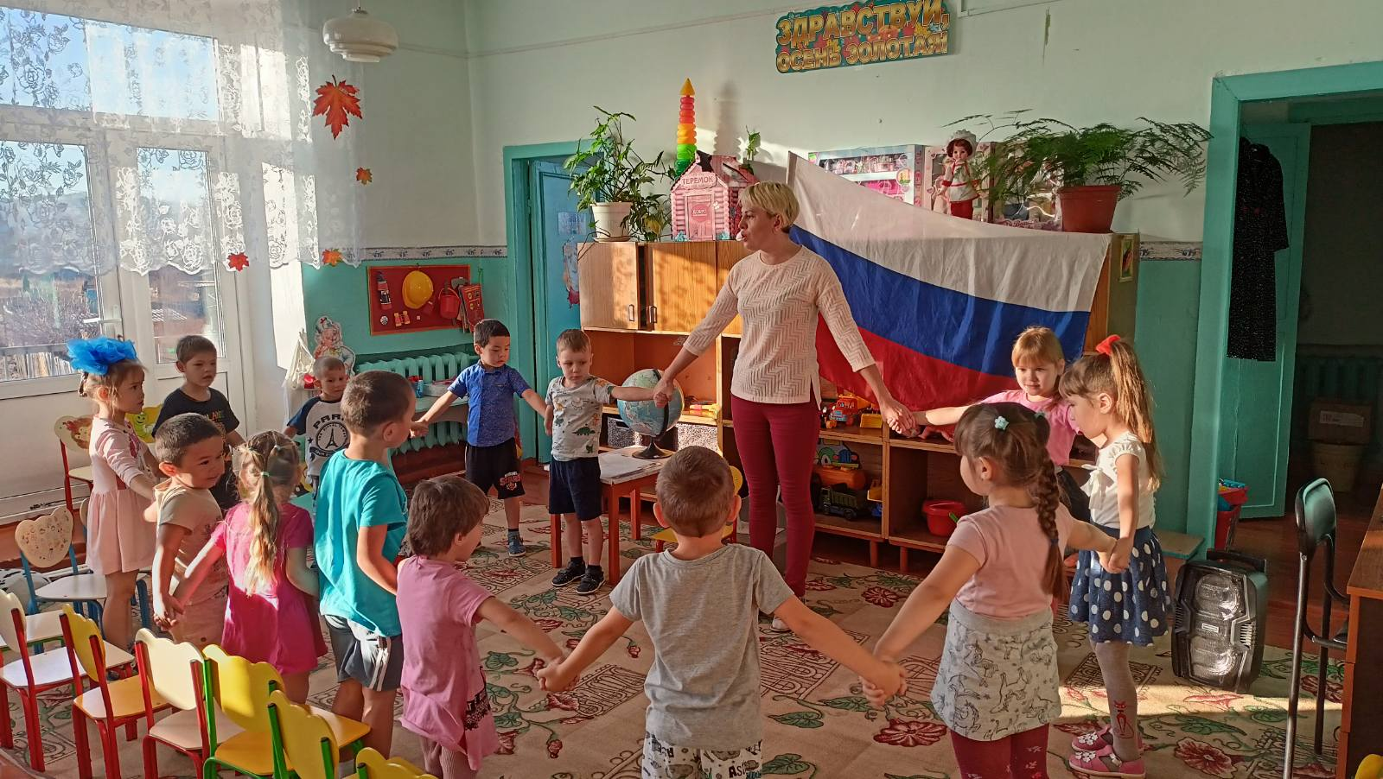

- Ребята, Вы любите праздники?

Дети: да!

Воспитатель:

А какие праздники вы знаете?

Дети: День рождения, Новый год, 8 марта, День Защитников Отечества, День

матери.

Воспитатель:

- Молодцы, дети, много праздников вы назвали. Но есть еще один замечательный праздник - День народного единства. Вся наша страна отмечает его 4 ноября. Вы знакомы с этим праздником и историей его возникновения?

Дети: нет.

Воспитатель:

-Я предлагаю вам послушать мой рассказ.

- Россия – великая и могучая страна. В ней проживают люди разных национальностей. На ее территории много лесов и полей, гор и равнин, рек, озер и морей. Очень часто на Россию нападали враги, чтобы завладеть ее просторами и покорить ее народы. Не раз приходилось храбрым русским воинам защищать Родину.

Много лет тому назад наша Родина была занята врагами - поляками. Они грабили, разоряли нашу землю. В то время народы и города России не были едины и, поэтому, не могли справиться с завоевателями. Казалось, что Русское государство погибло. Но русские люди не могли и не хотели с этим мириться.

И вот однажды осенью в городе Нижнем Новгороде простой гражданин Кузьма Минин обратился к народу с призывом объединиться всем вместе и собрать войско для борьбы с поляками

Командовать войском позвали одного из лучших военачальников того времени - храброго и честного князя Дмитрия Пожарского.

Все народы и земли Российского государства объединились для борьбы против захватчиков. Начались бои за Москву.

Князь Пожарский оказался талантливым полководцем. А Кузьма Минин, не жалея жизни, сражался под стенами столицы, как простой воин.

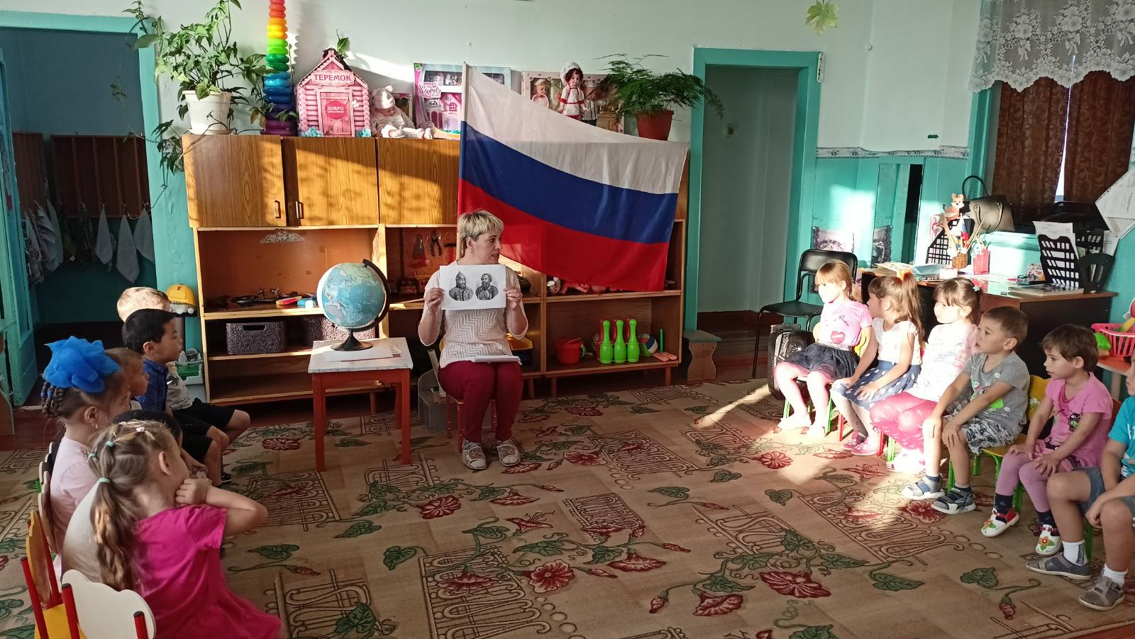

И вот наступил долгожданный день: вражеское войско было побеждено

Россия стала свободной, а ее народы едиными. В честь объединения всех народов и земель России и победы над врагами Минину и Пожарскому отлили памятник из меди с надписью: «Гражданину Минину и князю Пожарскому благодарная Россия». Поставили этот памятник в Москве - столице нашей Родины на Красной площади – в самом сердце России.

Воспитатель:

-Ребята, вам понравился мой рассказ? Какими словами можно охарактеризовать Кузьму Минина и князя Дмитрия Пожарского?

Дети: Да. Они герои, смелые, мужественные, храбрые, сильные, стойкие, любящие свою Родину.

Воспитатель:

-Правильно, ребята.

Минин и Пожарский –

Русские герои.

Минин и Пожарский

Столицу взяли с боем.

Смогли они народы на подвиг вдохновить,

Чтоб возвратить свободу

И мир восстановить.

Эта славная победа сделала навсегда незабываемым для нас день 4 ноября. В честь этого события мы празднуем теперь День народного единства как заслуженный праздник. Этот день отмечен красным числом в календаре. В этот праздник у всех выходной день. Люди ходят друг к другу в гости, собираются вместе, на улицах и площадях проходят праздничные мероприятия, устраиваются народные гуляния.

Воспитатель: Ребята, каждая страна имеет свои государственные символы: флаг, герб и гимн. Какой флаг у России?

Дети: Трехцветный. Состоит из трех полосок- белой, синей, красной.

Воспитатель: Правильно.

Белый- это цвет мира. Он говорит о том, что наша страна миролюбивая, она ни на кого не нападает.

Синий- это цвет верности. Народ любит свою страну, верен ей, защищает ее.

Красный-цвет силы. Это кровь, пролитая за Родину.

Проводится дидактическая игра «Собери флаг России».

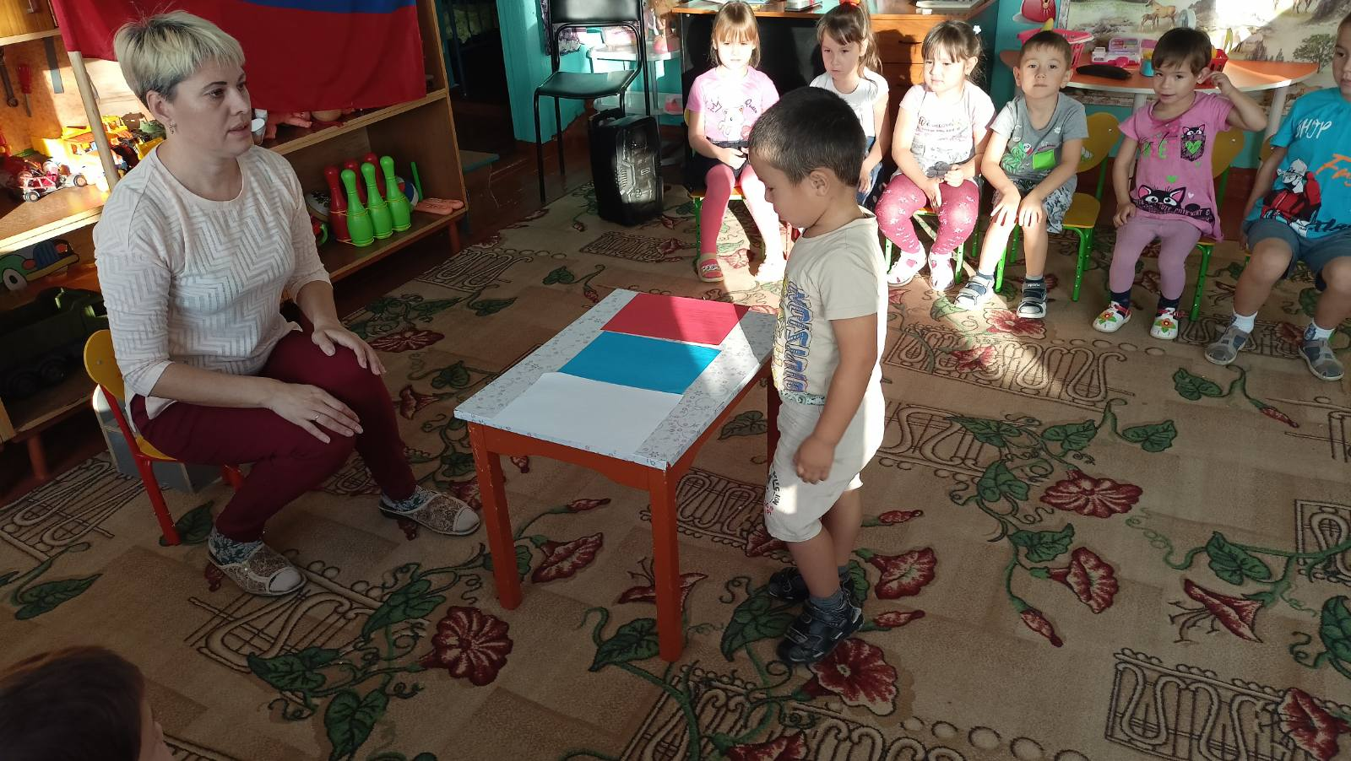

Воспитатель: (показывает) Посмотрите, а это герб России. Что изображено на гербе России?

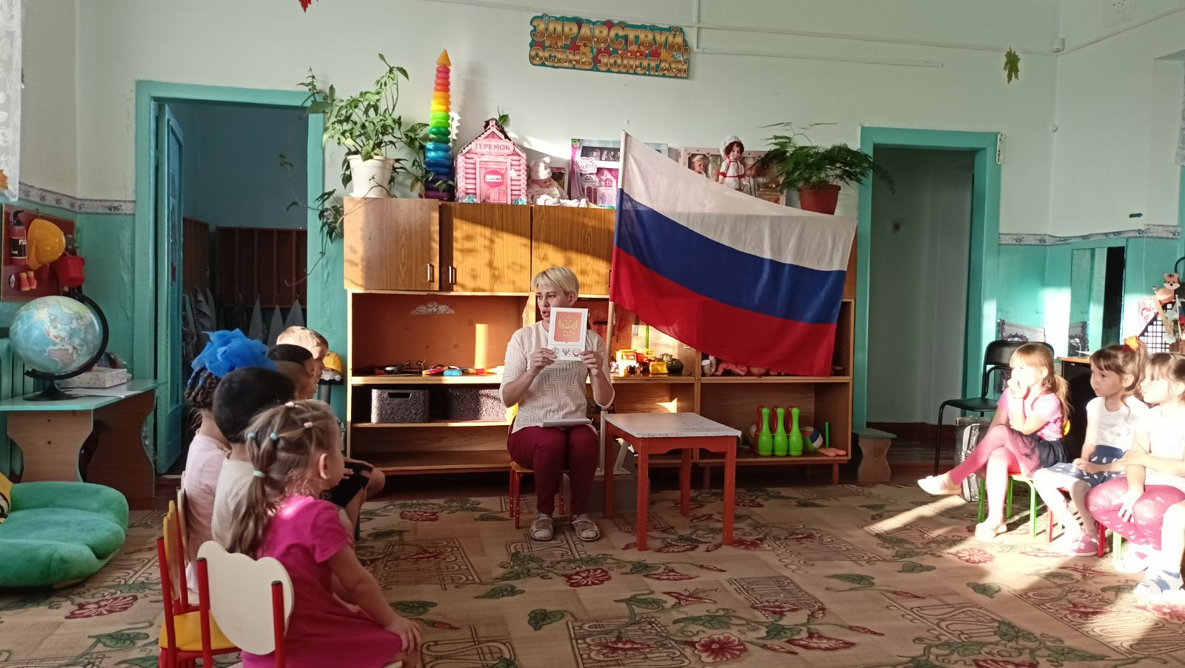

Дети: Изображен Орел.

Воспитатель: — Обратите внимание, что на нашем гербе у орла две головы, значит, он не пропустит ни одного врага. В лапах орла символы власти скипетр и держава, такие в старину были у русских царей.

У каждого государства обязательно есть свой гимн. Гимн- это торжественная песня. Его исполняют в самых торжественных случаях, во время праздников и других важных событий. При исполнении гимна все обязательно встают, а мужчины снимают головные уборы.

Предлагаю всем встать и послушать гимн России.

Слушание гимна России.

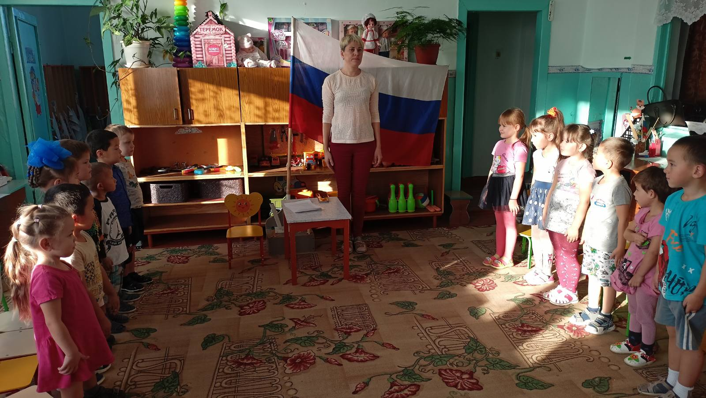

Воспитатель: Ребята, одна у человека мать, одна и Родина. Крепко любит Родину народ. Много сложил о ней пословиц и поговорок. Послушайте их.

-Смелость силе воевода.

-Тот герой кто за Родину горой.

-За край свой насмерть стой.

-Сам погибай, а товарища выручай.

-Жить - Родине служить.

-Не тот герой, кто награду ждёт, а тот герой, кто за народ идёт.

-Если дружба велика, будет Родина крепка.

Воспитатель:

- Замечательно! Много пословиц и поговорок мы сегодня услышали. Помните всегда, ребята: нам надо держаться вместе, помогать друг другу, уметь прощать и забывать обиды.

И сегодня накануне Дня народного единства мы с вами проведем акцию «Мы - вместе!».

(Воспитатель предлагает подойти к столами, где приготовлено все необходимое).

Воспитатель:

-Прежде, чем приступить к работе, мы сделаем разминку.

В нашей стране горы высокие, ( руки вверх, на носочках)

Реки глубокие, (присели)

Степи широкие, (руки в стороны)

Леса большие, (руками описываем круг)

А мы - ребята вот такие!

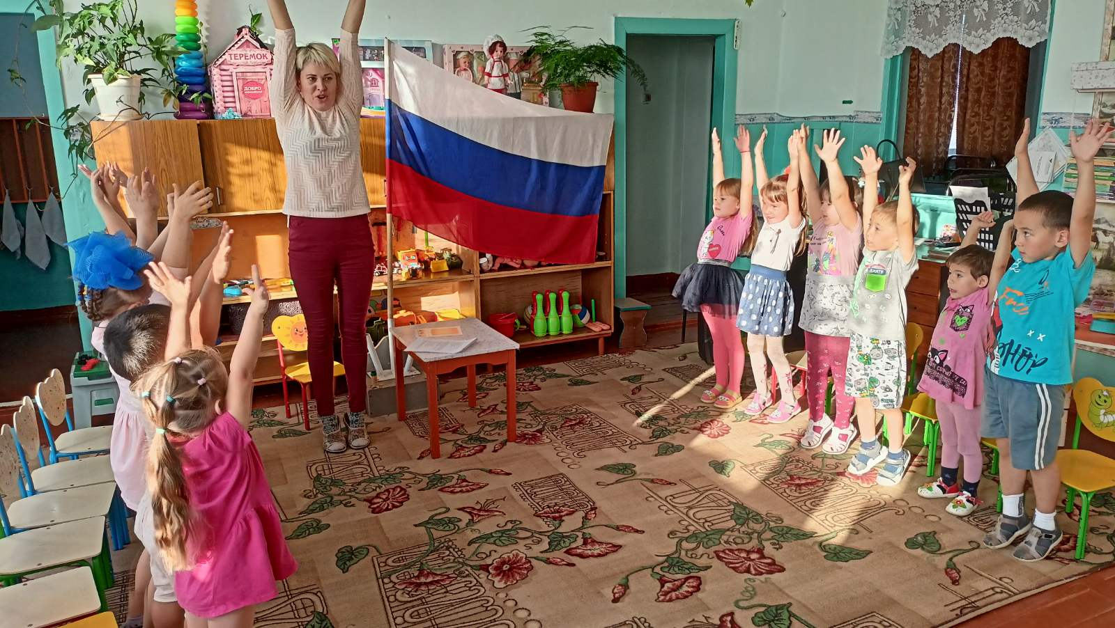

Воспитатель:

-Сейчас мы обведем свои ладошки на цветной бумаге, вырежем их силуэты и приклеим на ватмане, в центре которого изображена территория России. Вам нужно будет расположить силуэты своих ладошек рядом друг с другом, как будто мы крепко держимся за руки - это будет означать то, что мы вместе, мы едины, а значит непобедимы!

(Дети обводят ладошки и вырезают их силуэты, затем располагают и наклеивают силуэты на ватмане).

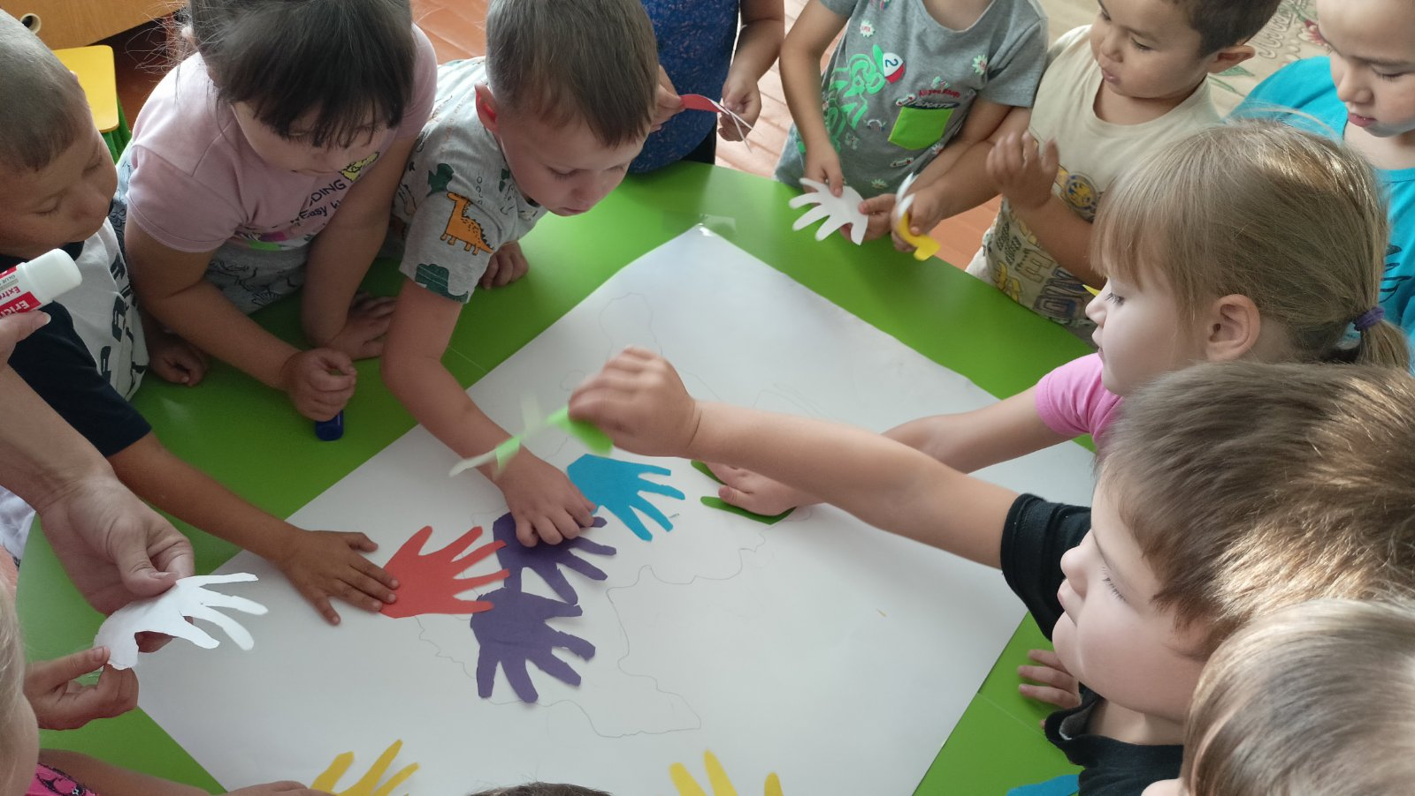

Воспитатель:

Давайте, друзья, мы за руки возьмемся,

Из песен и игр мы венок заплетем.

По нашей стране, по России пройдемся,

С друзьями большой хоровод заведем.

Итог НОД:

Воспитатель предлагает детям вспомнить и назвать те моменты мероприятия, которые им наиболее понравились и запомнились, и почему.